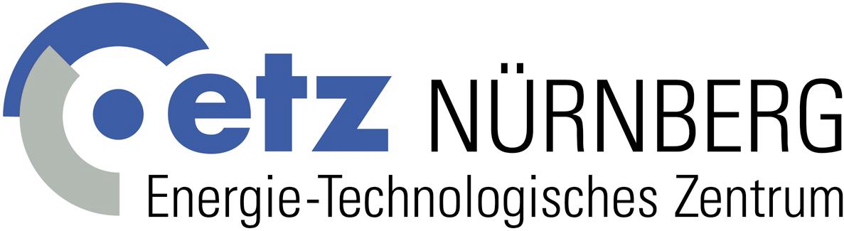

Nürnberg, 05.12.2005
PM 111/05/LFGS
Energie
Unbekannte Energiesparwunder im
Heizungskeller

Blockheizkraftwerke – gut für Umwelt und Geldbeutel

Blockheizkraftwerke (BHKW) sind Motoren, die dezentral Strom erzeugen und mit ihrer Abwärme Gebäude heizen oder kühlen können. Mit der Kraft-Wärme-Kopplung (KWK) kann ein Gewerbebetrieb oder ein Eigenheimbesitzer die Kostenrechnung reduzieren und die Umwelt von unnützen Kohlendioxidemissionen entlasten. Blockheizkraftwerke bieten die effektivste Methode, Strom aus konventionellen Energieträgern zu erzeugen, und nutzen den eingesetzten Brennstoff (Gas, Holz, Öl) mehr als doppelt so gut wie herkömmliche Kraftwerke.

Führende BHKW-Hersteller sind in Nordbayern ansässig und stellen eine wachsende Zahl von Arbeitsplätzen bereit. Mit der Beratungskompetenz des Energie-Technologischen Zentrums (etz) könnte die Metropole Nürnberg zu einem Zentrum dieser Energiespartechnologie werden, mit besten Exportchancen unter dem Motto „Umweltschutz schafft Arbeitsplätze“. In Nordbayern sind bereits hunderte von BHKWs erfolgreich im Einsatz, aber viele Tausende geeigneter Einsatzorte sind noch ungenutzt. Bund Naturschutz und etz Nürnberg setzen sich für den bedarfsgerechten Ausbau dieser Umwelttechnik ein. Bei einem Informationsseminar für gewerbliche Anwender aus dem Mittelstand wurde die Praxisreife dieser Technologie in der Metropolregion Nürnberg deutlich.

Praxisbeispiele, Noricus, Uniklinik, Bamberger Dom

Die Veranstaltung fand im Rahmen der Klimagespräche des Bund Naturschutz mit der Bayerischen Staatsregierung statt und hatte viele Besucher aus Branchen in denen sich der Einsatz dieser energiesparenden Stromerzeugungstechnik lohnt: Wohnungswirtschaft, Hotels, Brauereien, Verwaltungen und Krankenhäuser. Wie gut ein Blockheizkraftwerk in einen Wohnblock passt, zeigten Johannes Heinze und weitere Mitarbeiter der N-Ergie AG am Beispiel Noricus/Wöhrder See. Die Vorteile der BHKW-Technik als Notstromaggregat und zur Kälte- und Wärmeerzeugung in Krankenhäusern belegte Matthias Rein von der Uni Erlangen.
In der Erzdiözese Bamberg liegen Erfahrungen mit 27 BHKW-Aggregaten vor. Bertram Pelka berichtete über die positiven Ergebnisse, welche die Erzdiözese zum Vorreiter dieser Technik im kirchlichen Bereich in Nordbayern macht.

Energie mal zwei

Der eigentliche Clou der Kraftwärmekopplungstechnik, wie sie im BHKW zum Einsatz kommt, besteht darin, Strom und Wärme (die bei der Stromerzeugung nebeneinander auftreten) gleichermaßen zu nutzen. So selbstverständlich dies klingt, so außergewöhnlich ist es in der Praxis, denn die meisten öffentlichen Kraftwerke setzen fossile und atomare Brennstoffe ein, leiten die Abwärme aber ungenutzt in Flüsse oder über Kühltürme ab.

Dies führt zum kuriosen Ergebnis, dass Deutschlands Großkraftwerke mehr Wärmeenergie „vernichten“ als in allen Häusern und Fabriken zur Raumheizung benötigt wird.

Drei Fliegen mit einer Klappe

Die BHKW-Technik weist gegenüber der üblichen, zentralen Stromerzeugung und dem Strombezug übers Überlandnetz drei wichtige Vorteile auf.

- Für den Betreiber ist sie kostengünstiger als getrennter Strom- und Wärmebezug.
- Der Kohlendioxidausstoß wird im Vergleich zur „Stromerzeugung“ in konventionellen Kraftwerken um die Hälfte reduziert.
- Die Stromerzeugung ist verbrauchernah und sicher, was sich z.B. nach Schneekatastrophen als großer Vorteil erweisen kann. Mit dezentraler Kraftwärmekopplung ist man schneller wieder am Netz als wenn der Strom über viele hundert Kilometer durch geborstene Hochspannungsleitungen von weit entfernten Kraftwerken geholt werden muss.

Großer Nachholbedarf

Laut Prof. Klaus Traube, Vizepräsident des Bundesverbandes Kraftwärmekopplung, hat Deutschland im internationalen Vergleich einen großen Nachholbedarf. Während in den Niederlanden, Dänemark und Finnland 35-50% des Stroms aus KWK-Anlagen mit hoher Energienutzung kommen, sind dies in Deutschland nicht viel mehr als 10%.
Die Stromkonzerne haben den Anteil industrieller Kraftwärmekopplung, der vor 40 Jahren noch bei 25 % lag, durch die Gestaltung der Konditionen für Zusatz und Reservestrom, auf das derzeit niedrige Niveau zurückgedrängt. Gleichzeitig sind sie zum größten Einzelemittenten von CO₂ in Deutschland aufgestiegen.

Wichtigste Klimaschutzmaßnahme

Viele Gremien, wie z.B. die Interministerielle Arbeitsgruppe der Bundesregierung (IMA), parlamentarische Enquetekommissionen etc. sehen in der Kraft-Wärmekopplung daher seit langem „die wichtigste Einzelmaßnahme zur CO₂-Reduktion“. Die Bundestags-Enquete-Kommission „Nachhaltige Energieversorgung“ befand 2002, es lasse sich „ein technisches Potential für die KWK-Stromerzeugung von 220 bis 380 TWh abschätzen“ (was 40 – 75% des derzeitigen Stromverbrauches entspricht.). Der Ersatz alter Kraftwerke sollte nach Ansicht des Bund Naturschutz in erster Linie durch KWK-Anlagen in jeder Größenordnung vorgenommen werden.

Gerade in der Fragestellung der KWK-relevanten Förderung und damit verbunden der wirtschaftlichen und technischen Optimierung der KWK-Anlagen berät das etz alle Akteure, von Privatpersonen bis zu Entscheidungsträgern der Industrie. Das Potenzial der KWK-Technik wird oft unterschätzt, so die zentrale Schlussfolgerung aus dem Beratungsalltag. Aufgrund der Komplexität der Fragestellung sollte allerdings nicht ohne produktneutrale und fachkundige Hilfestellung entschieden werden. All dies kann das etz den potenziellen KWK-Kunden bieten, auch mit einer von der Stadt Nürnberg geförderten Erstberatung, aufgrund der wichtige Randbedingungen durch das etz abgeprüft und analysiert werden können.

Der Bund Naturschutz fordert daher alle Gewerbebetriebe, Wohnungsbaugesellschaften, Verwaltungen und Krankenhäuser auf, den Einsatz der Kraftwärmekopplung zu prüfen.
Das Energie-Technologische Zentrum in Nürnberg kann objektiv und neutral beraten und Tipps und Kontakte vermitteln.

Für Rückfragen:

Richard Mergner
Landesbeauftragter des Bundes Naturschutz in Bayern e.V.
Tel. 0911-81878-25

Dr. Ludwig Trautmann-Popp
Energiereferent des Bundes Naturschutz in Bayern e.V.
Tel.: 0951/51906-09

Erich Maurer
Energietechnologisches Zentrum Nürnberg
Tel.: 0911-994396-1

